Целия код на проекта съм си го писал аз.

Най-много трудности срещнах със стилизирането.

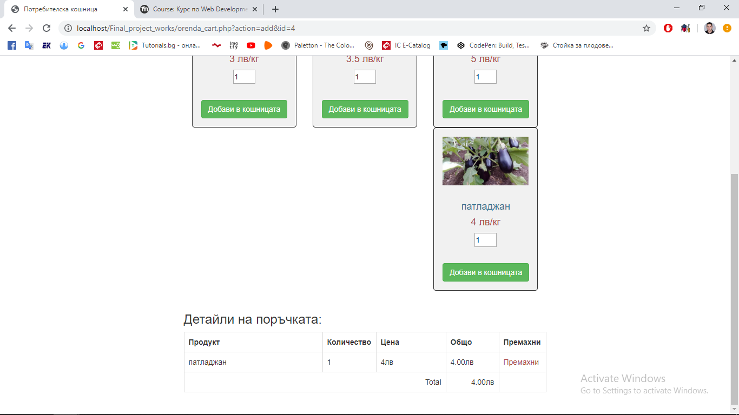

При кликане на зеления бутон „Добави в кошницата“ продуктът със съответното количество отива най-долу в страницата, изчислява му се цената. При клик на бутона Премахни, излиза джаваскрипт алерт „Продуктът е премахнат.“

Така изглежда валидацията на регистрационната форма:

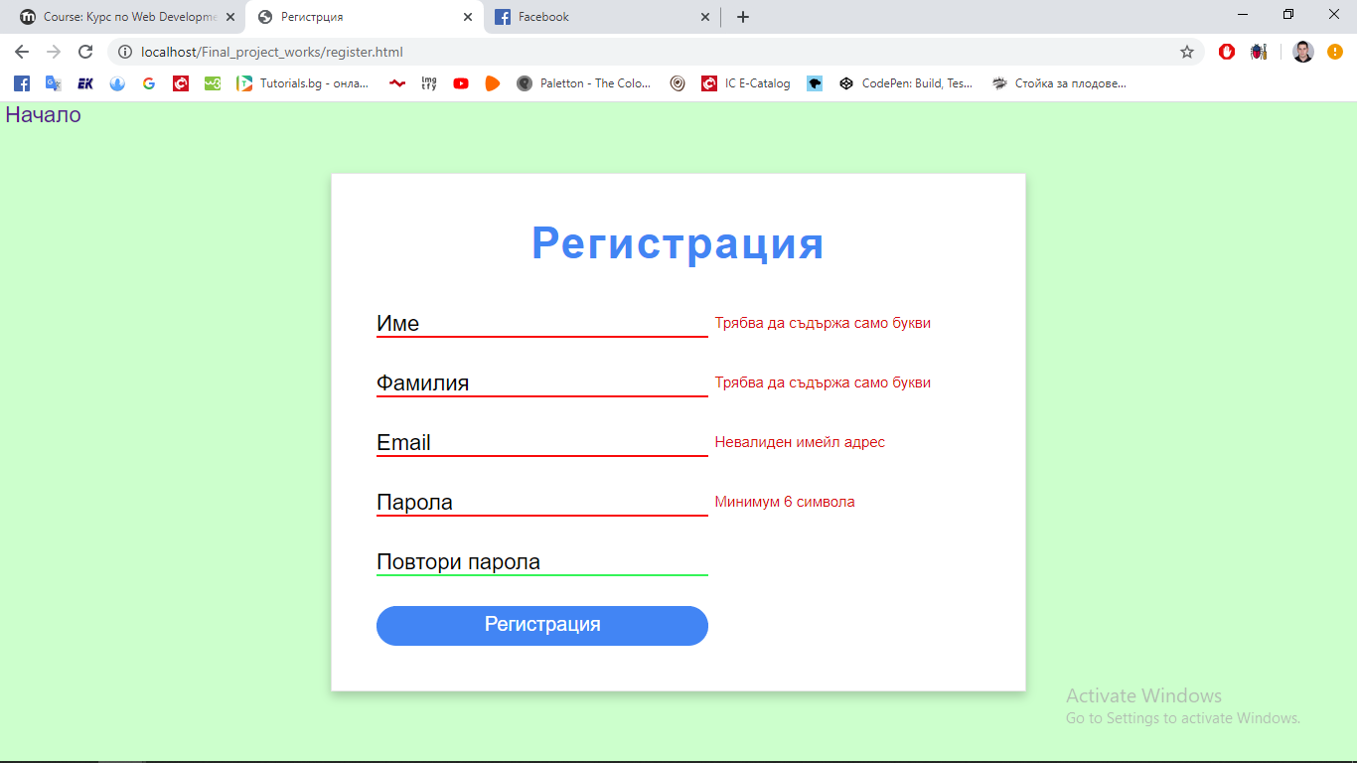

Това е търсачката.

